测量设备溯源抽查表
编号：0105-2017
企业名称 | 大庆市海兴石油科技发展有限公司
部门 | 测量设备名称 | 测量设备  编号 | 型号规格 | 测量设备  计量特性 | 测量标准装置名称及技术参数 | 检定/校准机构 | 检定/校准日期 | 符合打√  不符合打×
质量技术部 | 游标卡尺 | HX-001 | （0-200）mm | U=0.01mmK=2 | 量块4等 | 深圳中电计量测试技术有限公司 | 2021.1.8 | √
质量技术部 | 压力表 | 177707 | （0-160）MPa | Urel=1.0%K=2 | 便携式压力表校验仪0.02级 | 中国航发南方工业有限公司计量实验室 | 2021.10.27 | √
质量技术部 | 布氏硬度计 | 09 | HB=3000 | Urel=1.5%K=2 | 标准布氏硬度块213HBW10/3000Urel=1.4% K=2 | 中国航发南方工业有限公司计量实验室 | 2021.10.27 | √
质量技术部 | 带表外卡规 | 2111298 | （60-80）×50mm | U=1.2μmK=2 | 量块0.5μm×10⁻⁶ln(K=2.58) | 中国航发南方工业有限公司计量实验室 | 2021.4.28 | √
质量技术部 | 洛氏硬度计 | 4040 | HRC-150 | U=1.2HRCK=2 | 标准洛氏硬度块U=（0.38-0.7）HRK=2 | 中国航发南方工业有限公司计量实验室 | 2021.3.18 | √
质量技术部 | 断口图像分析仪 | 20180901 | CST-50-II | U=2μmK=2 | 标准玻璃线纹尺2等 | 中国航发南方工业有限公司计量实验室 | 2021.3.18 | √
审核综合意見：

公司已制定《计量确认管理程序》、《外部供方管理程序》，《测量设备溯源管理程序》，公司未建最高计量标准，测量设备由质量技术部负责溯源。公司测量设备全部委托《中国航发南方工业有限公司计量实验室》及《深圳中电计量测试技术有限公司》、等机构检定/校准，校准/检定证书由质量技术部保存。根据抽查情况，该公司的校准情况符合溯源性要求。

审核日期： 2021年12 月27 日
审核员签字： 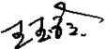 部门代表签字： 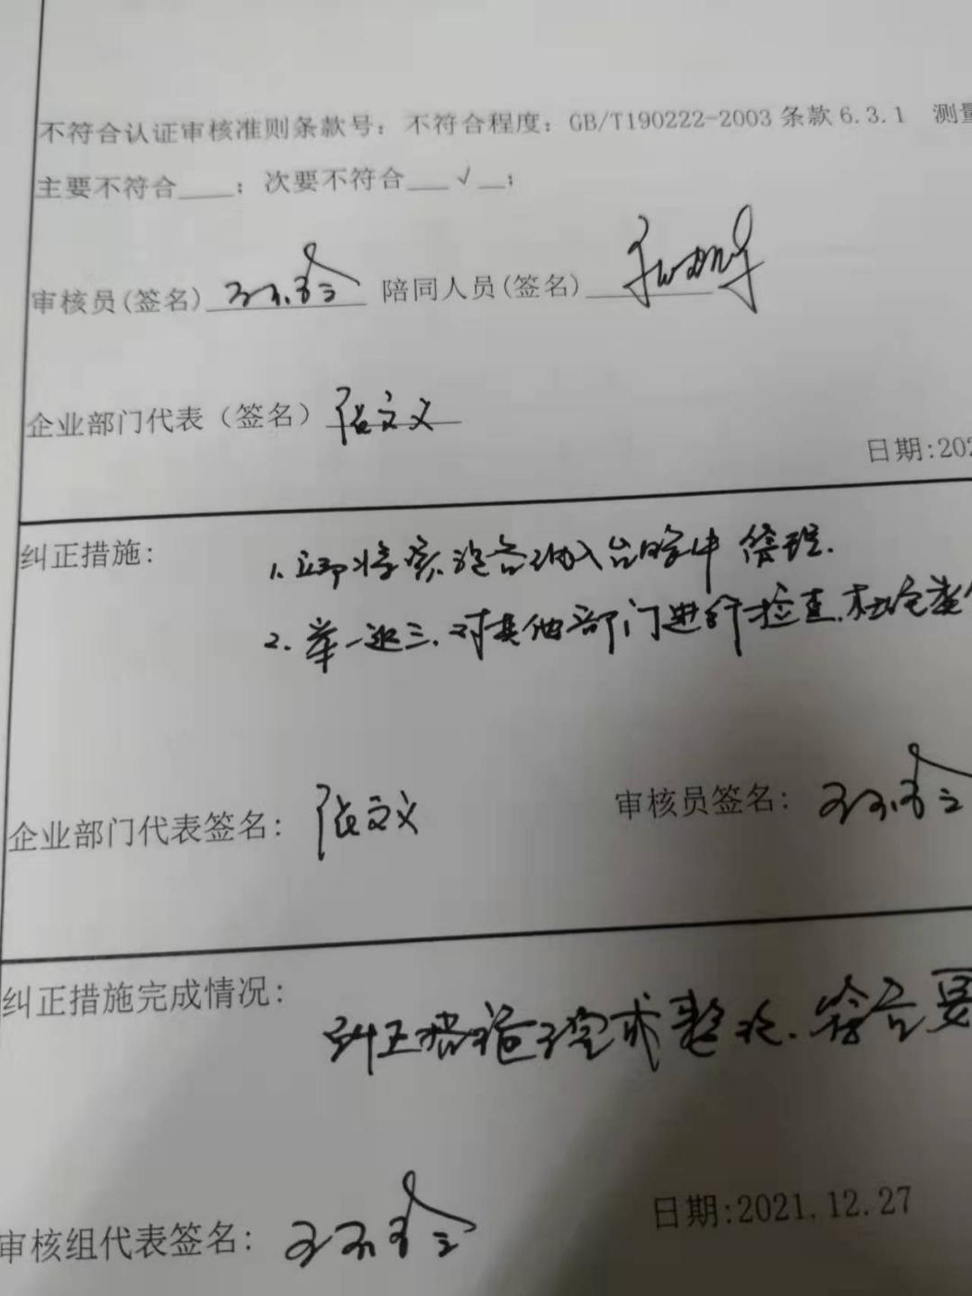

说明：“计量特性”可以填写测量设备的最大允差、准确度等级或校准结果的测量不确定度。

